Сценарий праздника для детей старшего дошкольного возраста «Иван Купала»
Цели мероприятия:
- Приобщение воспитанников к форме культурного досуга.
- Создание атмосферы праздника и добра.
Вид мероприятия: Музыкальное развлечение.
Форма мероприятия: групповая.
Задачи мероприятия:
Образовательная: закрепить полученные знания о летних народных играх в игровой форме.
Воспитательная: воспитать стойкий интерес к познанию природы, к литературе, музыке через различные виды деятельности в атмосфере праздника.
Развивающая: развитие эмоциональной отзывчивости в процессе игровой деятельности.
Виды игровой деятельности:
Образовательная: через загадки, зашифрованные картинки стимулировать воспитанников проявить знания.
Восприятие: слушание исполняемой музыки, диалогов.
Исполнительство: исполнение песен, стихотворений, сценок, танцев.
Ход праздника.
Ведущий: Дорогие ребята, сегодня мы поиграем в праздник Ивана Купала.
В середине лета, загадочной ночью с 6 на 7 июля отмечали этот праздник. Считалось, что вода в реках и озерах обретает целебную силу, потому и пошел обычай обливать друг друга водой. Этот праздник ещё называли Иван травник, или Иван цветной. Люди верили, что травы, собранные в это время обладают особой целительной силой. А еще с этого дня начинался сенокос – заготовка сена для домашних животных.
День встречайте радостный —
Ивана Купала,
Желаю, чтоб счастливая
Жизнь у вас настала.
Ярко пусть костры
Купальские горят,
По реке плывут
Пусть венки девчат.
Папоротник в чаще
Лесной пусть расцветет,
Счастье в ночь купальскую
Каждый пусть найдет
Есть летний праздник очень славный,
Когда горят кругом костры,
Девчата по реке исправно,
Пускают милому венки.
Ивана Купала праздник это,
Гуляют дружно до утра,
Как хорошо, что праздник летом,
Тепло всю ночь и красота!
Ведущий: Вы любите загадки?:
1. Оно за весною к нам в гости идет, С собою приносит немало забот,
Горячие, долгие дарит деньки, Чтоб зрели скорей на полях колоски (ЛЕТО)
2. Люди ждут меня, зовут, А приду к ним – прочь бегут (ДОЖДЬ)
3. Золотое яблочко по небу катается, С утра всем улыбается (СОЛНЦЕ)
4. Утром бусы засверкали, всю траву собой заткали,
А пошли искать их днем, ищем ищем не найдем (РОСА)
5. Нашумела, нагремела, все промыла и ушла.
И сады, и огороды, все округи полила (ГРОЗА)
6. Поднялись в небо ворота, Всему миру красота (РАДУГА)
Ведущий: Молодцы, ребята, здорово отгадали все загадки.
А еще была забава- Полежать в высоких травах,
Только нужно на заре, Чтоб трава была в росе.
В озере, в реке купались, Все играли, все смеялись…
Наш праздник будет посвящен воде и разным травам.
Дети, а вы знаете. кто живёт в воде и ночью выходит из рек и озёр водить хороводы? (РУСАЛКИ, ВОДЯНЫЕ И т. д.).
Приглашаем выйти мальчиков с самыми длинными ресницами
(Звучит песня «Хлопай ресницами»)
Давайте выберем русалочек, девочек, у которых самые длинные волосы. Выходите на середину. Конкурс на самые длинные волосы
Выходит ВОДИЦА – Водяному старшая сестрица
ВОДИЦА: Здравствуй, маленький народ! Девочки и мальчики, уважаемые взрослые! Очень рада видеть вас. Давайте познакомимся – я – ВОДИЦА, Водяному старшая сестрица.
Ведущий: А что ж это сам господин Водяной, не соизволил прийти на праздник?
ВОДИЦА: Приболел, лягушек да пиявок объелся. Лежит во мху, охает, да пузо поглаживает. Но вы не переживайте, у него это часто бывает, режим не соблюдает, вот и хворает. А гляжу, у вас тут праздник никак? А что это за красавицы, поди русалочки? А ну-ка погляжу. Вот Водяному расскажу, чего он лишился, из-за своего обжорства.
Ведущий: Вот ты нам и помоги, определи у кого из наших мальчиков самые длинные ресницы. (Выбирает, даёт приз – медаль «Хлопай ресницами и взлетай!», мальчики возвращаются на место) Вода-Водица, вот твои сестрицы. Помоги выбрать, у кого из русалочек длиннее волосы.
ВОДИЦА: Хорошо, где тут мои ножницы?
Ведущий: Что ты, что ты, девочки старались, растили, а ты за ножницы хватаешься. Ты бы лучше приз какой дала.
ВОДИЦА: Ааа! Так я мигом, сбегаю на болото, лягушечку принесу или пиявочку.
Ведущий: Да не нужны нам лягушки, нам подарочек какой, той у кого волос длиннее!
ВОДИЦА: Да шучу я, шучу. Вот припасла на случай. Ладно, поделюсь (достает приз- медаль «Русалка-краса – длинная коса»). Только вы пройдитесь, волосом похвалитесь, а может, кто и станцует!
(Звучит музыка – хоровод. Все танцуют).
ВОДИЦА: на праздник Ивана Купалы я воды много принесла,
Поиграем, друзья?
Ведущий: Давайте построимся в две команды.
ВОДИЦА: наша игра называется «ВОДОНОСЫ». Вам нужно по очереди кто больше наносит воды в бутылку.
(Звучит музыка)(Две ложки 4 ведерка)
Конкурс «Кто быстрей на коне вокруг костра обскачет»
Ведущий: Что это ты принесла, Водица? (у Водицы в ведре разные травы).
ВОДИЦА: А вот сейчас и определим, что! Водяной передал, что ему нужны какие-то травы, цветочки, а я не знаю, что где. Ребята, помогите. А то ведь Водяной, дядька сердитый!
Игра – опрос «УГАДАЙ, ЧТО ЗА РАСТЕНИЕ»
Ромашка, зверобой, календула, подорожник, одуванчик, тысячелистник.
1 Ребенок: На лужайке зоревой, где роса и радуга.
Появился зверобой, молодой и радостный.
Вскинул желтые лучи и лепечет по утру:
- Я пришел людей лечить, обратитесь к доктору.
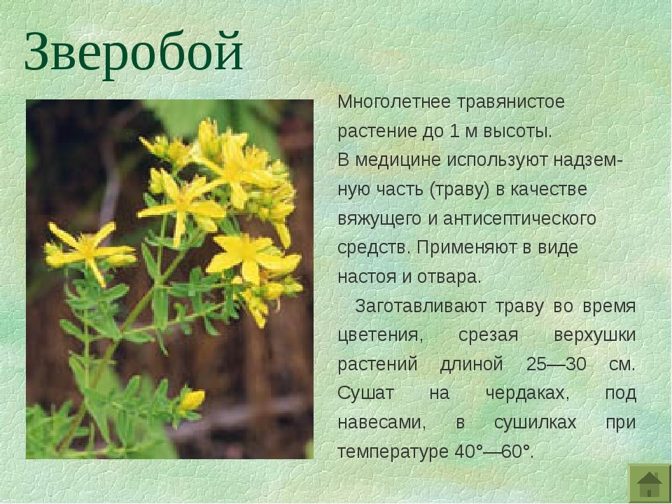
2 Ребенок: У травы красивый листик, имя ей – тысячелистник.
Рану быстро исцелит, возбуждает аппетит.
Останавливает кровь, даже прекращает боль.
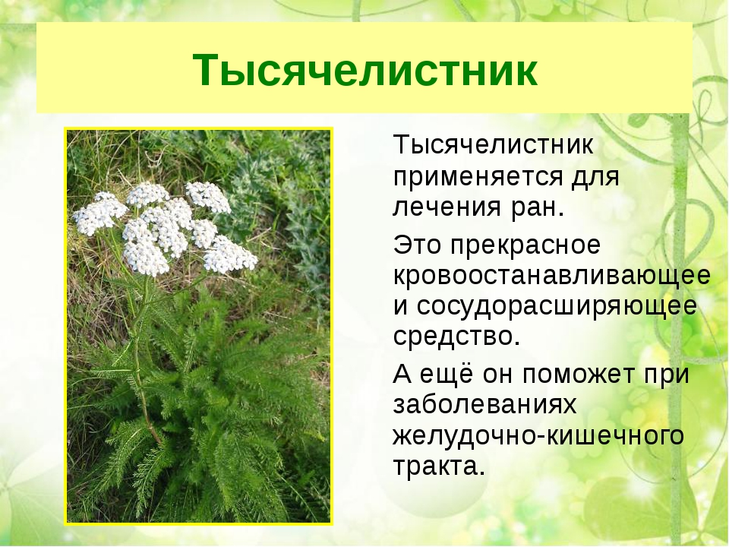
3 Ребенок (ромашка): На лугу и в поле мы его встречаем,
Лепесточки белые мы на нем считаем,
Серединка желтая у цветка того,
будто крошка-солнышко забралось в него.
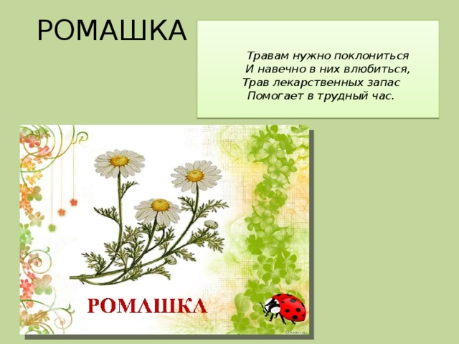
4 Ребенок: (одуванчик) Есть один такой цветок,
Не вплетешь его в венок. На него подуй слегка.
Был цветок – и нет цветка.
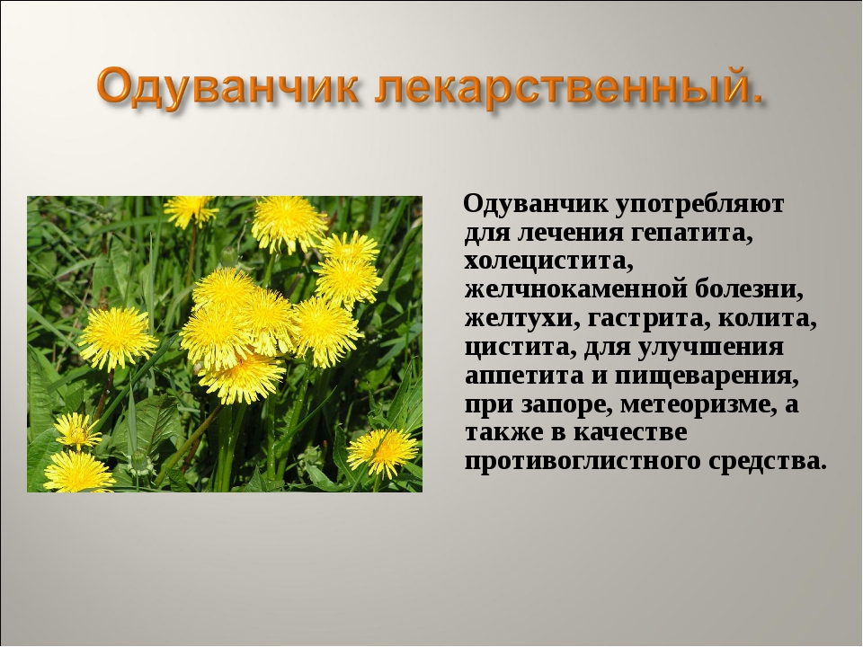
5 Ребенок: (календула)
Что за странные цветки под названьем ноготки?
Так похожи на ромашки – все в оранжевых рубашках
Целый день они смеются. все Календулой зовутся.
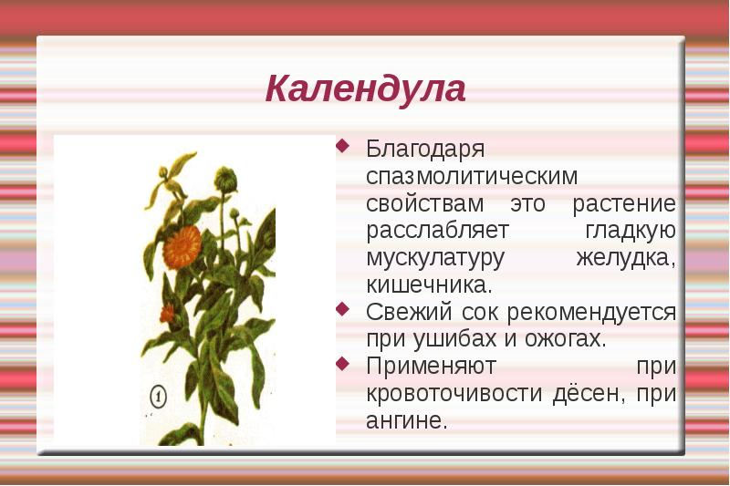
6 Ребенок: (подорожник) Если вдруг неосторожно пальчик ты поранил,
Каждый знает - листик можно положить на рану.
На полянке, в огороде, у дороги там и тут –
Потому-то его люди подорожником зовут!
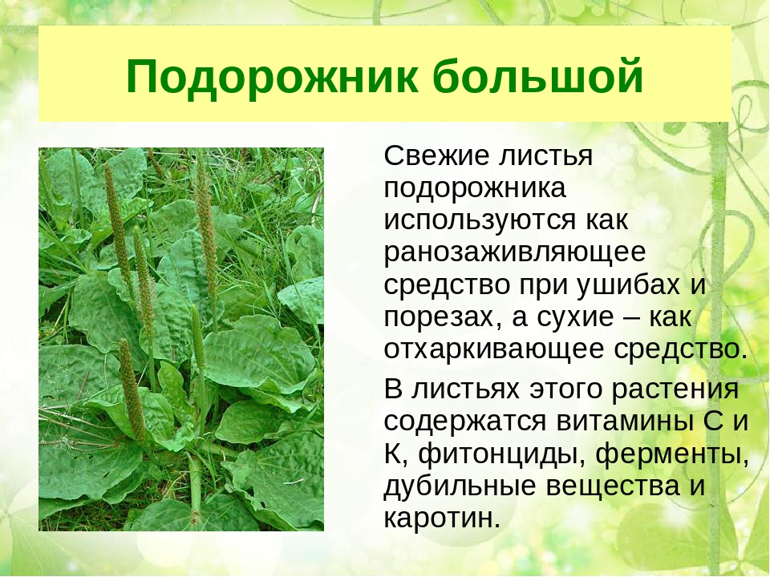
ВОДИЦА: Вот спасибо, вот удружили, теперь нипочем не побоюсь на Волшебное озеро идти. Задание Водяного выполнено!
Ведущий: Поработали, теперь можно и поиграть,
становитесь парами скорее, ручеек течет наш веселее.
(Звучит музыка)
Игра «РУЧЕЕК» с двумя группами вместе
Ведущий: Все готовились к обрядам хороводы, песни пели,
Праздник длился всю неделю. Кучу веток собирали,
А потом их все сжигали, и обычай был таков:
Перепрыгнуть тот костер. прыгнешь если высоко, урожай будет год!
Вот и мы костер зажжем, прыгать высоко начнем…
(Дети прыгают через «небольшой костер»)
ВОДИЦА: вот и позабавились.
В этот праздник, в летний зной, окроплю я всех водой.
(Обливание водой из леечки)
ВОДИЦА: мне пора возвращаться к своему Водяному в далёкий сказочный лес на берегу волшебного озера. А вы когда-нибудь были в лесу? Слышали эхо? Давайте поиграем в игру «Эхо». повторяйте последний слог слов и хлопайте в ладоши.
Собирайся, детвора (ра - ра), начинается игра (ра-ра),
Да ладошек не жалей (лей – лей), бей в ладоши веселей (лей – лей).
ВОДИЦА: Как хорошо у вас получается! Прямо как на Волшебном озере у нас в полночь! Продолжим?
Сколько времени сейчас (час – час), сколько будет через час (час- час),
И неправда, будет два (два – два), думай, думай, голова (ва – ва),
Кто в лесу кричит ку-ку?(ку-ку), там кукушка на суку! (ку-ку)
Сидит ворон очень стар (тар-тар). Громко каркает кар-кар (кар-кар)
Вы уверены, что так (так – так), а на самом деле как (как – как),
Вы хорошие всегда (да – да), или только иногда (да – да),
Буду колдовать сейчас (час-час). А сейчас повторяйте за мной: Неба цвет, ведь он какой, стань водичка голубой. И теперь, как лес огромный стань водичка ты – зеленой. А теперь как будто в сказке, стань водичка ярко красной (Водица «колдует», превращает прозрачную водичку в цветную)
ВОДИЦА: Вот мы с вами повстречались, от души все посмеялись.
В путь дорогу мне пора, до свиданья, детвора!
(Под музыку все расходятся).
ФОТООТЧЕТ:
